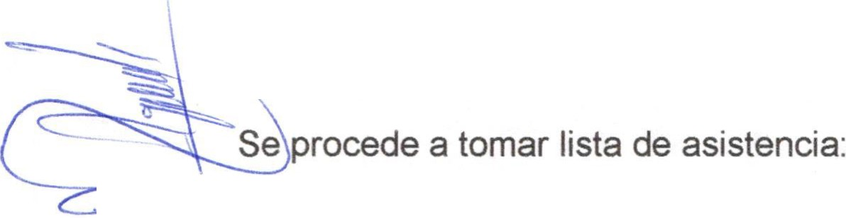MINUTA DE REUNIÓN ORDINARIA NÚMERO TRES DE LAS COMISIONES EDILICIAS DE EQUIDAD DE GÉNERO E INSTITUTO DE LA MUJER DEL H. AYUNTAMIENTO CONSTITUCIONAL DE SAN JUAN DE LOS LAGOS.

En la ciudad de San Juan de los Lagos, Jalisco, a las 18:20 hrs. del día lunes 14 de Enero de 2019, reunidas en la sala de sesiones del H. Ayuntamiento , ubicada en la planta alta del Palacio Municipal, con dirección en la calle Simón Hernández Número 1, de la colonia centro de ésta ciudad, dando cumplimiento a lo establecido en la Ley del Gobierno y Administración Pública Municipal del Estado de Jalisco, así como la Ley de Transparencia y Acceso a la Información Pública del Estado de Jalisco y sus Municipios, nos reunimos para llevar a cabo Sesión Ordinaria Número Tres de las comisiones edilicias de Equidad de Género e Instituto de la Mujer, bajo el siguiente orden del día:

1.- Lista de asistencia y declaratoria de quórum legal. 2.- Lectura y aprobación del orden del día.
3.- Lectura y Revisión DEL REGLAMENTO MUNICIPAL DE LA LEY DE ACCESO
DE LAS MUJERES A UNA VIDA LIBRE DE VIOLENCIA.

4.- Lectura y revisión de la propuesta del REGLAMENTO MUNICIPAL PARA LA IGUALDAD ENTRE MUJERES Y HOMBRES DEL MUNICIPIO DE SAN JUAN DE LOS LAGOS, JALISCO

5.- Asuntos Generales.

6.- Clausura de la Sesión.

DESAHOGO

1.- Lista de asistencia y declaratoria de quórum legal.

Lic. Norma Elizabeth Macías Aguirre ........ Presente. Dra. Laura Angélica Chávez Contreras ..... Presente.
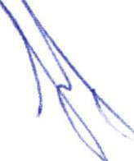Agradecemos en este punto la presencia de la Directora del Instituto de la Mujer, la Abogada Nidia Alejandra Salgado Cedilla, quien se integra a la reunión de las comisiones con el objetivo de participar en el análisis del Reglamento Municipal de Acceso a las Mujeres a una Vida Libre de Violencia , en la propuesta de Reglamento para la Igualdad entre Mujeres y Hombres, así mismo se agradece la presencia de los regidores y regidoras que participan como invitados con voz, con el objetivo de que hagan las aportaciones que consideren pertinentes a dichos documentos :

. .

Regidora Claudia Jeanette Carranza Santos, Regidora Martha Ramírez Padilla, Regidora Alma Margarita Noriega Guillen, Regidor Jorge Liborio Marín Cruz, Regidor Eduardo Saúl García Padilla, Regidor Luis Humberto Cruz García, Regidor lván José de Jesús Veloz Muñoz, así como la Síndico Municipal Deniss Alejandra Plascencia Campos y el Presidente Municipal Jesús Ubaldo Medina Briseño.

Una vez tomada lista de asistencia , se encuentran presentes dos regidoras, por lo que existe quórum legal para la realización y los acuerdos que se tomen serán válidos.

2.- Lectura y aprobación del orden del día.

Una vez que se dio lectura y fue sometido a consideración el orden del día, es aprobado por las regidoras presentes .

3.- Lectura y Revisión del Reglamento Municipal de la LEY DE ACCESO DE LAS MUJERES A UNA VIDA LIBRE DE VIOLENCIA.

En este momento se procede a dar lectura al REGLAMENTO MUNICIPAL DE LA LEY DE ACCESO DE LAS MUJERES A UNA VIDA LIBRE DE VIOLENCIA , sin
presentarse observación alguna por parte de los regidores presentes.

4.- Lectura y revisión de la propuesta del REGLAMENTO MUNICIPAL PARA LA IGUALDAD ENTRE MUJERES Y HOMBRES DEL MUNICIPIO DE SAN JUAN DE LOS LAGOS, JALISCO

En este momento se procede a dar lectura al REGLAMENTO MUNICIPAL MUNICIPAL PARA LA IGUALDAD ENTRE MUJERES Y HOMBRES DEL
MUNICIPIO DE SAN JUAN DE LOS LAGOS, JALISCO, haciendo la observación de eliminar el último artículo del reglamento el Regidor lván José de Jesús Veloz ,
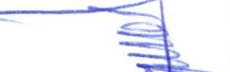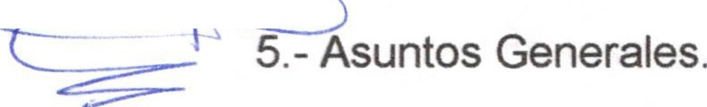modificación de la que se toma nota, y una vez concluida la discusión , se aprueba turnar el Reglamento MUNICIPAL PARA LA IGUALDAD ENTRE MUJERES Y HOMBRES DEL MUNICIPIO DE SAN JUAN DE LOS LAGOS, JALISCO a sesión
....,.e;====d=e yuntamiento para su análisis, discusión y en su caso aprobación y publicación.

Sin asuntos generales por tratar .

6.- Clausura de la Sesión.

En virtud de que ha sido agotado el orden del día, se da por terminada la sesión de las comisiones de Equidad de Género e Instituto de la Mujer, siendo las 19:20 hrs

